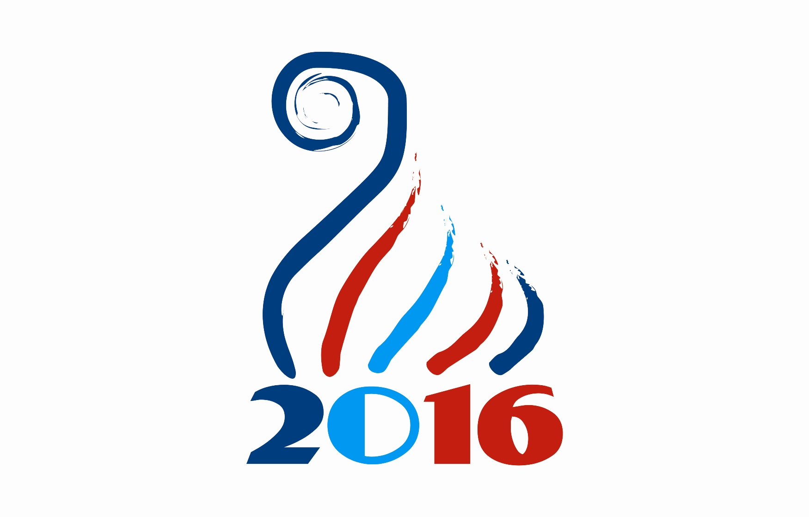

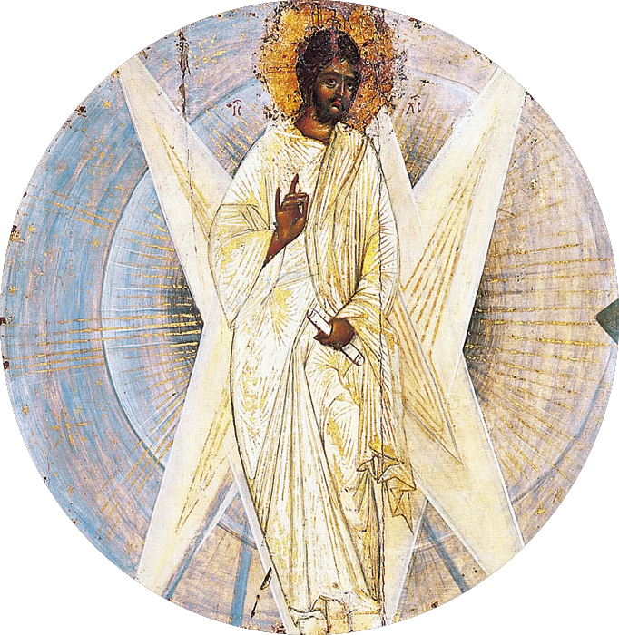

Βυζαντινές Εικόνες: ΗΣΥΧΑΣΜΟΣ - ΤΕΧΝΗ - ΤΕΧΝΟΛΟΓΙΑ

Στο πλαίσιο του έτους Ελλάδος-Ρωσίας 2016, διοργανώνεται από το Υπουργείο Παιδείας και Θρησκευμάτων/Γενική Γραμματεία ΄Ερευνας και Τεχνολογίας σε συνεργασία με το Υπουργείο Πολιτισμού, έκθεση Βυζαντινών εικόνων στην Πινακοθήκη Tretjakov στη Μόσχα (Νοέμβριος 2016-Ιανουάριος 2017).Το Νοέμβριο 2016 θα διεξαχθεί στην Πινακοθήκη Tretjakov διήμερο συμπόσιο στο οποίο θα συμμετάσχουν Έλληνες και Ρώσοι επιστήμονες και ερευνητές. Το θέμα του συμποσίου θα είναι την πρώτη ημέρα «Το πνευματικό κίνημα του Ησυχασμού :το ιστορικό πλαίσιο μέσα στο οποίο αναπτύχθηκε και η επίδρασή του στην τέχνη των εικόνων καθώς και οι συνέπειες του κινήματος αυτού στη σύγχρονη κοινωνία, και την τέχνη των δύο χωρών ».
Την επόμενη ημέρα το συμπόσιο θα επικεντρωθεί στη συμβολή της τεχνολογίας και των φυσικοχημικών μεθόδων στη διάγνωση, συντήρηση, μελέτη και αποκατάσταση των Βυζαντινών έργων. Τον γενικό συντονισμό της δράσης αναλαμβάνει το Ινστιτούτο Ιστορικών Ερευνών του Εθνικού Ιδρύματος Ερευνών (συντονιστής ο καθ.Τ.Κόλιας) με συνδιοργανωτές το Αριστοτέλειο Πανεπιστήμιο Θεσσαλονίκης (καθ.. Α. Σέμογλου),το Εθνικό και Καποδιστριακό Πανεπιστήμιο Αθηνών (καθ. Ε. Στεργιοπούλου, τη Διεύθυνση Συντήρησης και Αποκατάστασης Έργων Τέχνης της Εθνικής Πινακοθήκης (προϊστάμενος Δρ.Μ. Δουλγερίδης), το Διαγνωστικό Κέντρο ‘‘Ορμύλια’’ (Δρ. Γ. Καραγιάννης) και το Τμήμα Συντήρησης του Βυζαντινού Μουσείου της Θεσσαλονίκης (Α. Τσιλιπάκου).

